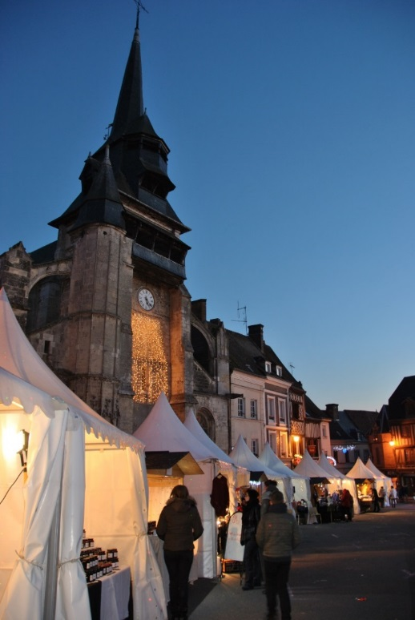

**Nonancourt**

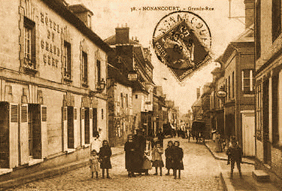

**Meilleurs Vœux 2020**

**Monsieur le Maire de Nonancourt**

**et le Conseil Municipal ont le plaisir de vous inviter**

**à la présentation des Vœux,**

**Le Dimanche 5 janvier 2020 à 16 heures,**

**A la Salle des Fêtes.**